**Расширение имидазолин-конденсированных систем под действием S-нуклеофилов в синтезе циклов среднего размера**

***Расторгуева М.С., Сапегин А.В.***

*Студент, 2 курс магистратуры*

*Санкт-Петербургский государственный университет,*

*Институт химии, Санкт-Петербург, Россия*

*E-mail: masharas16@gmail.com*

Циклы среднего размера (ЦСР) обладают высокой аффинностью к биологическим мишеням благодаря оптимальному соотношению жесткости структуры и конформационной подвижности таких молекул [1]. Особенностью ЦСР является сложность их получения методами прямой циклизации, поэтому исследование новых путей синтеза этих соединений является актуальной задачей органической химии. Один из наиболее перспективных подходов к формированию ЦСР – реакция расширения полициклических конденсированных систем. В нашей научной группе был разработан метод получения ЦСР путем расширения гидратированного имидазолинового фрагмента в конденсированных гетероциклических системах (**HIRE** – **H**ydrated **I**midazoline **R**ing **E**xpansion, Схема 1А) [2].

В предыдущих исследованиях для реакции расширения систем **1** мы использовали *О*-нуклеофил, что приводило к формированию ЦСР с амидным фрагментом **2** (в случае наличия активирующей электрон-акцепторной группы в арильном фрагменте полициклической системы) или побочных продуктов – *N*-(аминоалкил)гетероазепинонов **3** (в случае неактивированных систем). В ходе данной работы установлена возможность расширения систем **4a-s** под действием *S*-нуклеофила, а также оптимизированы условия этого превращения. В результате получены не описанные ранее ЦСР **5a-s**, содержащие тиоамидную группу (Схема 1Б). Интересно, что продукты расширения цикла были получены даже в случаях, когда исходные системы не содержали активирующий заместитель.

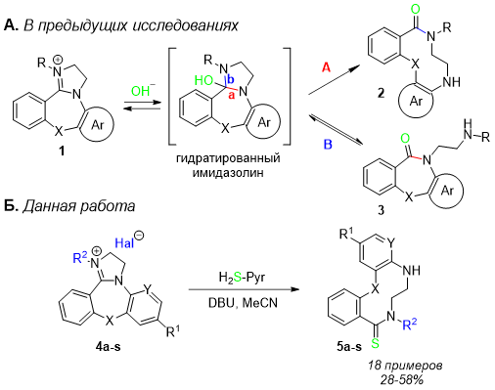

Схема 1. Реакция расширения имидазолин-конденсированных систем

**Литература**

1. Hinshaw R. R. et al. Use of Medium-Sized Cycloalkyl Rings To Enhance Secondary Binding: Discovery of a New Class of Human Immunodeficiency Virus (HIV) Protease Inhibitors // J. Med. Chem. 1995. Vol. 38. P. 1884-1891.

2. Grintsevich S., Sapegin A., Krasavin M. Heteroatom is not needed: Access to dibenzo[e,h][1,4]diazecin-9-ones from dibenzo[b,e]azepin-6-one via the hydrated imidazoline ring expansion (HIRE) approach. Tetrahedron Lett. 2022. Vol. 94. 153718.